УПУТСТВО ЗА АУТОРЕ РАДОВА
TITLE OF PAPER IN ENGLISH

П. Перовић¹, М. Марковић²
¹Природно-математички факултет Универзитета у Бањој Луци
² Технолошки факултет у Зворнику, Универзитет у Источном Сарајеву

Сажетак: Ово упутство је направљено с циљем да се што је више материјала објави, а уједно да се поједностави припрема часописа и зборника радова са научног скупа Савремени материјали 2010.
Apstract: This title of paper was made...

Ово упутство је направљено с циљем да се што је више материјала објави, а уједно да се поједностави припрема часописа и зборника радова са научног скупа Савремени материјали 2010. Молимо ауторе да се придржавају овог упутства и да радове технички уреде према њему.

УВОД

Радове за научни скуп Савремени материјали 2010 треба доставити до 1. јула 2010. године у електронској верзији на адресу anurs@blic.net.
Академија наука и умјетности Републике Српске од ове године ће рецензиране радове на енглеском језику публиковати у научном часопису Contemporary materials, а остали радови биће објављени у зборнику радова Савремени материјали 2010.
Часопис ће објављивати сљедеће категоризоване радове:
- научни радови (оriginal scientific papers),
- прегледи (reviews),
- стручни радови (professional papers).
Максималан обим за научне и стручне радове јесте 12 страница, а за прегледе до 16 страница. У обим, поред текста, улазе и слике, фотографије и табеле.
Језик часописа је енглески, а зборника радова српски, енглески или службени језици народа са подручја бивше Југославије. Аутор(и) радова у зборнику одговарају за садржај, вјеродостојност и оригиналност радова, као и све друге посљедице које могу проистећи по публиковању истих.
2. ТЕКСТ

Радове слати у Word-у 2003–2007 (фонт Times New Roman), кодна страна SR (ћирилица), А4 формат. Маргине би требало да буду по 2 цм.
Наслов рада на српском и енглеском језику пише се великим словима, централно поравнање, величина фонта 14 pt, два прореда од горње маргине (проред је 11 pt).
Један ред одвојено од наслова рада наводе се имена аутора (иницијал имена, пуно презиме), а испод њих пуни назив институције у којој су запослени. Пишу се курзивом (italic), централно поравнање, величина фонта 12 pt.
Сажетак на српском и апстракт (на енглеском језику) писати два реда испод назива институције, величина фонта 10 pt, први ред увучен 1цм, обострано поравнање. Пасус је увучен (indentation) по 2 цм са обје стране. Ријечи сажетак и апстракт су затамњене (bold).
Текст научног рада одвојити два реда од апстракта, писати у двије колоне, размакнуте 5 мм, проред 1, величина слова 11 pt. Први ред пасуса увући 1 цм.

2.1. Поднаслови

Поднаслови се пишу великим словима, одвојено два реда од претходног текста и један ред од текста који слиједи, величине фонта 11 pt, увучен први ред 1 цм.
Поднаслови нижег ранга означавају се нормалним слогом, величина фонта 11 pt, одвојено један ред и од претходног текста и од оног који слиједи, увучен први ред 1 цм.
3. ИЛУСТРАЦИЈЕ

Илустрације (табеле, слике, дијаграми) могу да буду и шири од једне колоне и потребно их је означити. Легенде, односно објашњења која иду уз илустрације, потребно је нумерисати, гдје броју слике, односно табеле, одговара одговарајући позив из текста. Код слика легенду би требало писати испод, а код табела изнад текста (величина фонта 10 pt, курзив). Код слика легенда има централно поравнање (један проред изнад, два испод). Код табела десно (у равнини са рубом табеле, два прореда изнад). Све илустрације морају бити црно-бијеле и квалитетно обрађене. Једначине по могућности писати у једној колони, а ако не, онда у двије. Нумерација формула (у заградама) иде уз десну маргину.

Примјер означавања формула:
$G_{n_{l};m_{l}}=\frac{iℏ}{2πX}\frac{D_{n_{l};m_{l}}}{D}$, (7)

Примјер означавања слика:

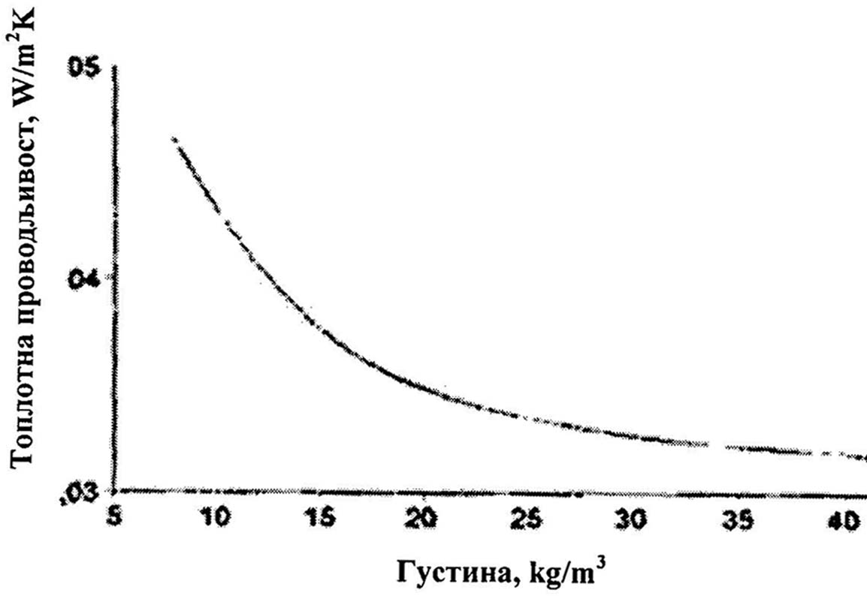
Слика 1. Зависност топлотне проводљивости од густине

Табела 1. ...................................

4. ЛИТЕРАТУРА

Литературу на крају текста наводити у угластим заградама према редослиједу цитирања.
Радови објављени у часописима наводе се на сљедећи начин:
[1] Аутор(и), назив рада, назив часописа, волумен, број (година издања) страна x–y.
Нпр. [1] B. S. Tošić, J. P. Šetrajčić, V. Sajfert, S. M. Vučenović, D. Lj. Mirjanić, S. K. Jaćimovski, Mechanical Oscillations and Charge Carriers in Nanostructures, Materials Science Forum Switzerland, Vol. 518 (2006) 47–50.
Радови објављени у зборницима:
[2] Аутор(и), назив рада, назив зборника, мјесто издавања година, страна x–y.
Нпр. [2] С. Вученовић, С. Пелемиш, Б. Шкипина, Д. Мирјанић, Ј. Шетрајчић, Апсорпционе карактеристике ултратанких неметалних филм-структура, Зборник радова „Метални и неметални материјали”, Зеница 2008, 222–230.
Књиге се наводе на сљедећи начин:
[3] Аутор(и), назив књиге, мјесто издавања година, стр. x–y.
Нпр. [3] M. Којић, Д. Вилотић, В. Јањић, Медоносне биљке, Београд 2008, 1–127.

Ако посљедња страница рада није попуњена, колоне на тој страници свести на исту дужину.

Радови који не буду технички сређени према упутству, биће враћени ауторима на дораду.

